**Министерство науки и высшего образования Российской Федерации**

федеральное государственное автономное образовательное

учреждение высшего образования

**Национальный исследовательский**

**Томский политехнический университет**

Инженерная школа информационных технологий и робототехники

Отделение информационных технологий

Отчет по лабораторной работе №24 по дисциплине

**«Разработка приложений для мобильных устройств»**

Анимированное что-нибудь

Выполнил:

Студент группы 8К12 _________________ Я.В. Перов

Проверил:

Ст. преп. ОИТ ИШИТР _________________ В.А. Дорофеев

Томск 2024

# Задание

Придумайте и реализуйте приложение, в котором используется рисование. На экране должно быть несколько движущихся или изменяющих свои визуальные свойства объектов: например, машинки ездят по экрану, солнце перемещается по дуге (и, возможно, сменяется луной), мыльные пузыри летают по экрану и сталкиваются друг с другом, звезды на небе случайно (но плавно) мерцают. Удивите преподавателя (в приятном смысле!)

# Результаты работы

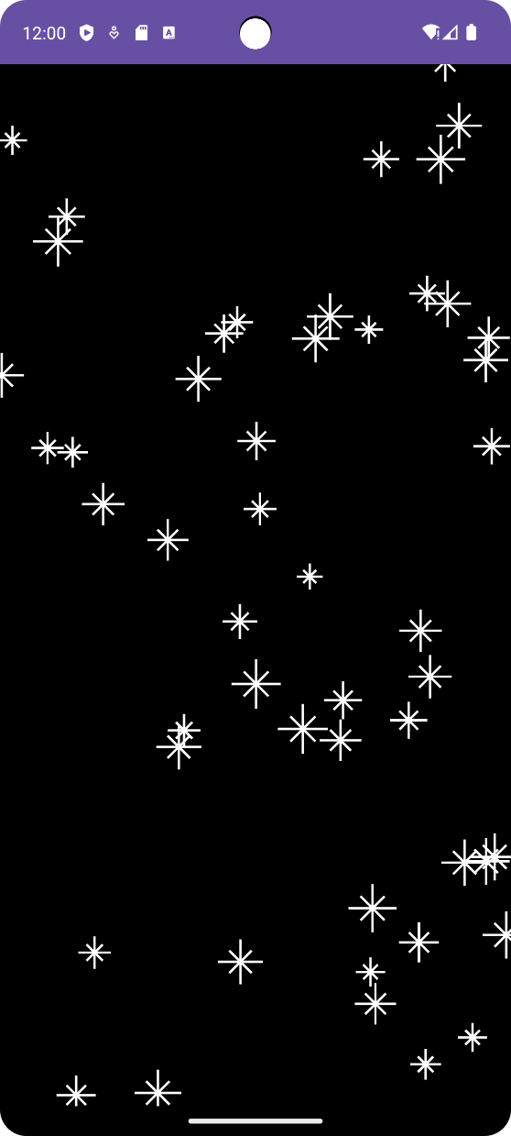

Рисунок 1 – Результат работы приложения

# Выводы

В результате выполнения лабораторной работы были изучены и освоены работа с рисованием в android.